Information zur Anwendung der Selbsttests

Xiamen Boson Biotech – Rapid SARS-CoV-2 Antigen Test Stand: 16.03.2021

Schnäuzen Sie vor der Probenentnahme mehrmals die Nase und waschen Sie sich anschließend die Hände.

Extraktionsröhrchen in den Röhrchenständer der Verpackung drücken.

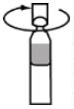
1. Öffnen Sie die Extraktionslösung.
VORSICHT: Öffnen Sie es vom Gesicht weg und achten Sie darauf, dass Sie nichts von der Flüssigkeit verschütten.
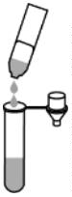

2. Drücken Sie den gesamten Inhalt der Extraktionslösung in das Extraktionsröhrchen.
VORSICHT: Vermeiden Sie den Kontakt der beiden Behälter. Achten Sie darauf, dass der Behälter nicht umfällt.

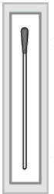

3. Finden Sie den Tupfer in der versiegelten Verpackung vor sich. Identifizieren Sie die weiche, textile Spitze des Tupfers, die nicht mit den Händen berührt werden darf.

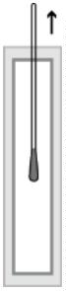

4. Ziehen Sie die Tupferverpackung auf und nehmen Sie den Tupfer vorsichtig heraus.
VORSICHT: Versuchen Sie, die weiche, textile Spitze des Tupfers nicht mit den Händen zu berühren.

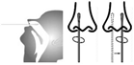
5. Führen Sie den Tupfer vorsichtig in ein Nasenloch ein. Die Tupferspitze sollte bis zu 2,5 cm tief vom Rand des Nasenlochs eingeführt werden. Drehen Sie entlang der Schleimhaut im Nasenloch, um sicherzustellen, dass sowohl Schleim als auch Zellen gesammelt werden. Drehen Sie den Tupfer 3-4 Mal. Belassen Sie den Abstrichtupfer einige Sekunden im Nasenloch. Wiederholen Sie den Vorgang mit demselben Tupfer im anderen Nasenloch.
VORSICHT: Dies kann sich unangenehm anfühlen. Führen Sie den Tupfer nicht tiefer ein, wenn Sie starken Widerstand oder Schmerzen spüren.
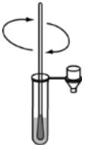

6. Führen Sie den Abstrichtupfer mit der Probe in das Extraktionsröhrchen ein. Drehen Sie den Tupfer nun drei bis fünf (3-5) mal. Belassen Sie den Abstrich 1 Minute im Extraktionspuffer.

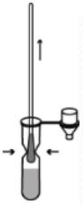
7. Drücken Sie das Extraktionsröhrchen mit den Fingern zusammen und entfernen danach so gut wie möglich die Lösung vom Abstrichtupfer, während Sie den Abstrichtupfer herausziehen und auf ein Einwegtuch legen.

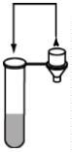
8. Setzen Sie die Abdeckkappe mit Tropfaufsatz auf das Extraktionsröhrchen.

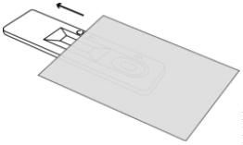
9. Öffnen Sie den Beutel und entnehmen Sie die Testkassette. Legen Sie die Testkassette auf eine flache und ebene Oberfläche.
VORSICHT: Nach dem Öffnen muss die Testkassette sofort verwendet werden.

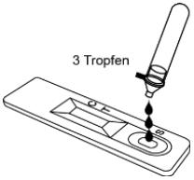
10. Drehen Sie das Extraktionsröhrchen um und geben Sie 3 Tropfen (75 μl) der Testprobe auf die Probenvertiefung (S), indem Sie das Extraktionsröhrchen leicht andrücken.
VORSICHT: Die Bildung von Luftblasen in der Probenvertiefung (S) ist zu vermeiden.

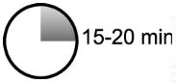
11. Das Ergebnis wird nach 15-20 Minuten angezeigt.
Vorsicht: Nach über 20 Minuten kann das Ergebnis verfälschen.

Deutung der Testergebnisse

Positiv:
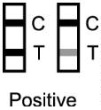
Wenn innerhalb von 15-20 Minuten zwei Farblinien – eine Farblinie im Kontrollbereich (C) und eine Farblinie im Testbereich (T) – erscheinen, so ist der Test gültig und positiv. Das Ergebnis ist als positiv zu werten, egal wie schwach die Farblinie im Testbereich (T) zu sehen ist. Ein positives Ergebnis schließt eine gleichzeitige Infektion mit anderen Krankheitserregern nicht aus.

Negativ:
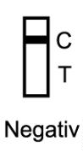
Wenn innerhalb von 15-20 Minuten eine Farblinie im Kontrollbereich (C) erscheint, jedoch im Testbereich (T) keine Farblinie zu sehen ist, so ist der Test gültig und negativ. Ein negatives Ergebnis schließt eine virale Infektion mit SARS-CoV-2 nicht aus und sollte bei Verdacht von COVID-19 durch molekulardiagnostische Methoden bestätigt werden.

Ungültig:
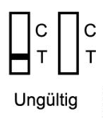
Wenn innerhalb von 15-20 Minuten keine Farblinie im Kontrollbereich (C) erscheint, so ist der Test ungültig. Wiederholen Sie den Test mit einer neuen Testkassette.

Erste-Hilfe-Maßnahmen

Nach Hautkontakt | Waschen Sie die Haut mit Wasser ab - sofern Irritationen oder Unwohlsein auftreten, konsultieren Sie einen Arzt/eine Ärztin
Nach Augenkontakt | Bei Berührung mit den Augen sofort gründlich mit viel Wasser spülen.  Kontaktlinsen entfernen.  Unverletztes Auge schützen.  Auge weit geöffnet halten beim Spülen.  Bei anhaltender Augenreizung einen Facharzt aufsuchen.
Bei Schlucken/Einnehmen | Waschen Sie den Mund mit Wasser aus - sofern Irritationen oder Unwohlsein auftreten, konsultieren Sie einen Arzt/eine Ärztin.

